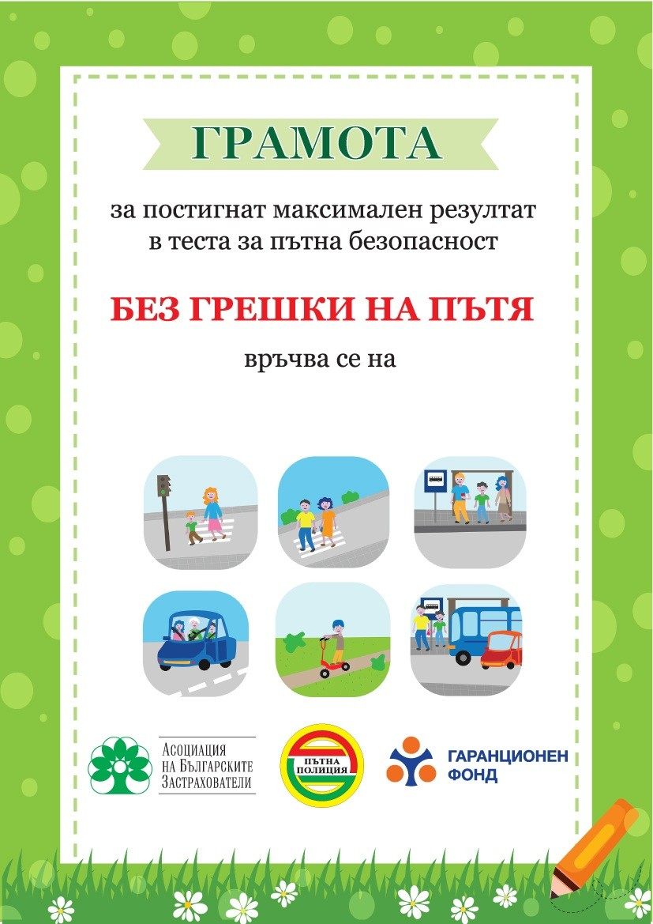

МАРИЯН ЕЛЕНОВ ИЛИЕВ

18 ноември 2022

